**Церах Дарахвей (Cierach Darachwiey)**

15 октября 1805 г – крещение сына Лукаша (НИАБ 136-13-894, лист 58, №45/1805-р (ориг)).

**НИАБ 136-13-894:** Лист 58. **Метрическая запись №45/1805-р (ориг).**

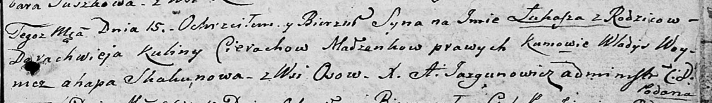

Дедиловичская Покровская церковь. 15 октября 1805 года. Метрическая запись о крещении.

Cierach Łukasz – сын родителей с деревни Осовo.

Cierach Darachwiey – отец.

Cierachowa Kulina – мать.

Woynicz Władyś – кум.

Skakunowa Ahapa – кума.

Jazgunowicz Antoni – ксёндз.